Итоговая контрольная работа по музыке 2 класс

Ф.И.ученика______________________________________________2 класс

Часть А

А1. Какое слово пропущено в поэтической строчке «В лесу родилась…, в лесу она росла» из песни? Обведи букву ответа
а) девочка б) ёлочка в) мамочка

А2. Определить жанр ( назвать одним словом)
а ) Музыка чёткая, энергичная, бодрая это…_____________
б ) Музыка мелодичная, протяжная, певучая – это…______________
в ) Музыка подвижная, лёгкая, ритмичная – это…______________

А3. Продолжи фразу: «Если пауза звучит, значит музыка...___________»

А4. Соединить фамилии с именами
- Чайковский а) Эдвард
- Рахманинов б) Людвиг
- Бетховен в) Пётр
- Григ г) Сергей

А5. Соединить названия произведений с именами композиторов стрелочкой.

1.Лунная соната а) Чайковский
2 .Сюита «Пер Гюнт» б) Римский – Корсаков
3. Опера «Сказка о Царе -Салтане» в) Бетховен
4.«Детский альбом» г) Григ

А6. Какой фрагмент из сюиты «Пер Гюнт» Э.Грига сейчас прозвучал?

а) «Песня Сольвейг»
б) «В пещере Горного Короля»
в) «Танец Анитры»

А7. Какой инструмент лишний? Зачеркни, и ответь почему?
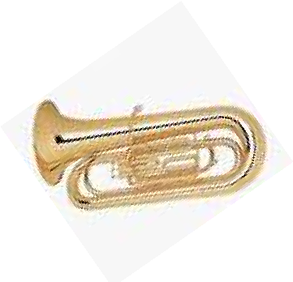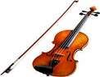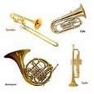

_____________________________________________________________________________ А8. К какой группе относятся инструменты. Допиши 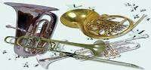 _______________________________________

А9. Найди пару и покажи стрелочками:
а) фортепиано | 1) дирижёр
б) оркестр | 2) пианист
в) куплет | 3) припев
Часть В

В1. Какой музыкальный инструмент не входит в состав оркестра русских народных инструментов? Обведи букву
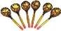
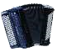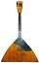
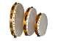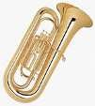

А Б В Г Д
В2. Как называется ключ, которым открывается музыка? Допиши в строке.
___________________
Часть С

С1. Прочитай и запиши зашифрованные слова, заменяя названия нот на слоги

Ответы

Вопросы | Ответы
1 | Б) ёлочка
2 | А) марш Б) песня В) танец
3 | Молчит
4 | 1В; 2Г; 3Б; 4А
5 | 1В; 2Г; 3Б; 4А
6 | В (танец Анитры)
7 | Скрипка (струнно-смычковая группа), а остальные ударные.
8 | Медно-духовые
9 | А-2; Б-1; В-3
10 | Г- труба
11 | Скрипичный
12 | Дом, река, доктор, соль, синица, Россия

Первичный балл | Отметка | Уровень
21 – 25 | «5» | высокий
15 – 20 | «4» | повышенный
7 – 14 | «3» | базовый
0 – 6 | «2» | низкий

